

ประกาศองค์การบริหารส่วนตำบลนาโต๊ะหมิง
เรื่อง การบังคับใช้ข้อบัญญัติงบประมาณรายจ่าย ประจำปีงบประมาณ พ.ศ.๒๕๖๐
*********************************
ตามที่องค์การบริหารส่วนตำบลนาโหมิง ได้จัดทำข้อบัญญัติงบประมาณรายจ่ายประจำปีงบประมาณ พ.ศ.๒๕๖๐ ตามขั้นตอนและวิธีการตามระเบียบกระทรวงมหาดไทยว่าด้วยวิธีการงบประมาณ พ.ศ. ๒๕๔๑ และที่แก้ไขเพิ่มเติมฉบับที่ ๒ และ ๓ พ.ศ.๒๕๔๓ และมาตรา ๘๗ ตามพระราชบัญญัติสภาตําบลและองค์การบริหารส่วนตําบล พ.ศ. ๒๕๓๗ และแก้ไขเพิ่มเติม (ฉบับที่ ๖) พ.ศ. ๒๕๕๒ โดยผ่านความเห็นชอบของสภาองค์การบริหารส่วนตำบลนาโต๊ะหมิง ในการประชุมสภาฯสมัยสามัญ สมัยที่ ๓ ครั้งที่ ๒/๒๕๕๙ เมื่อวันที่ ๒๔ สิงหาคม พ.ศ. ๒๕๕๙ และการอนุมัติของนายอำเภอเมืองตรัง ตามหนังสือ อำเภอเมืองตรัง ที่ ตง ๐๐๒๓.๖/๔๑๓๐ ลงวันที่ ๖ กันยายน ๒๕๕๙
อาศัยอำนาจตามความในมาตรา ๗๑ ตามพระราชบัญญัติสภาตําบลและองค์การบริหารส่วนตําบล พ.ศ. ๒๕๓๗ และแก้ไขเพิ่มเติม (ฉบับที่ ๖) พ.ศ. ๒๕๕๒ และข้อ ๓๙ ตามระเบียบกระทรวงมหาดไทยว่าด้วยวิธีการงบประมาณ พ.ศ. ๒๕๔๑ และที่แก้ไขเพิ่มเติมฉบับที่ ๒ และ ๓ พ.ศ.๒๕๔๓ องค์การบริหารส่วนตำบลนาโต๊ะหมิง จึงขอประกาศใช้ข้อบัญญัติ องค์การบริหารส่วนตำบลนาโต๊ะหมิง เรื่อง การบังคับใช้ข้อบัญญัติงบประมาณรายจ่ายประจำปีงบประมาณ พ.ศ.๒๕๖๐ โดยให้มีผลบังคับใช้ตั้งแต่วันที่ ๑ ตุลาคม ๒๕๕๙ เป็นต้นไป
จึงประกาศให้ทราบโดยทั่วกัน
ประกาศ ณ วันที่ ๗ เดือน กันยายน พ.ศ. ๒๕๕๙
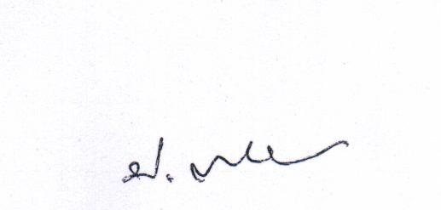
(นายประสพ ทองย้อย)

นายกองค์การบริหารส่วนตำบลนาโต๊ะหมิง

